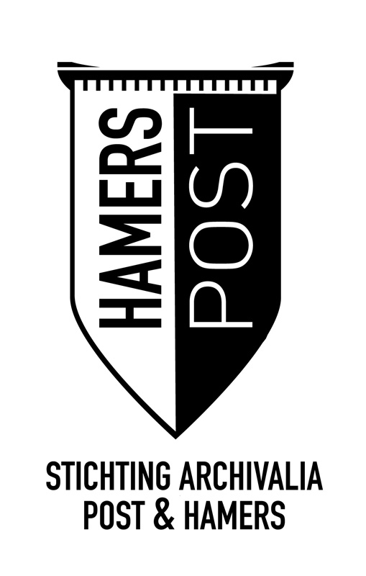
JAARVERSLAG 2017

1. Bestuur
In het jaar 2017 bestond het bestuur uit 3 bestuursleden. Als voorzitter fungeerde Joanneke Buntsma, als penningmeester Marianne van Velzen - Hamers en als secretaris en archiefbeheerder Coen III Hamers. Een tweetal personen heeft te kennen gegeven te zijner tijd ook bestuurstaken op zich te willen nemen, maar in 2017 is dat niet geëffectueerd.
2. Archief en beheer
De secretaris voert het praktische archiefbeheer. Dit beheer, thans ruim 15 strekkende meter mappen en dozen voor wat betreft het beschreven, gesorteerde en gerubriceerde materiaal en ruim 2.000 Mb digitaal archief, vergt heel veel tijd en aandacht. Voortdurend komen aanvullingen, andere inzichten door gesprekken en interviews met betrokkenen of via zoek-sites als Wie-is-Wie, die allemaal in het digitaal archief verwerkt moeten worden. Van al die wijzigingen worden uitdraaien gemaakt, die in de betreffende dossiers worden opgenomen om verlies van het digitaal archief te voorkomen en om overzicht te houden. Behalve een geprinte update wordt ook een digitale update bewaard op een tweede schijf om verlies te voorkomen. Het archief is de bron en bakermat van de genealogieën waaraan gewerkt wordt. Het betreft (deel)genealogieën van families: Hamers, van Deijck, Post, Wessel, Weber, Demmers, Arisz, Boom, Moulaert, Betting, Koehorst, Pleijhuis, Tol, Noom en andere aanverwante familienamen. Het archief bevat gezinsbladen, stambomen, kwartierstaten, akten of kopieën daarvan, bidprentjes, foto's, brieven, memoralia, krantenknipsels, voorwerpen en boeken en ter zake doende publicaties. Met het uitzoeken van de in het jaar 2015 verkregen dozen met ongesorteerd materiaal uit de nalatenschap Hamers en Post is in 2017 verder gewerkt. Ieder stuk moet op zijn waarde beoordeeld worden, vervolgens verwerkt en in dossiers opgenomen worden. Met name stukken uit de periode 1939 - 1946 verdienen veel aandacht. Aan een publicatie over deze periode wordt gewerkt. Daarnaast is er de constante aanwas van nieuwe archiefmaterialen. Het oorlogsdagboek van een tot nu toe onbekende persoon, alsmede van dezelfde persoon een volledige set originele uitgaven van een verzetskrant in Haarlem-Noord/Bloemendaal worden verwerkt tot een uitgave. Verder worden deel fragmenten van de genealogie Post nu al gepubliceerd op de website van de stichting. Vooral uit Zuid-Afrika is veel nieuws te melden. Te zijner tijd zal dit tot een publicatie leiden, waarvoor een kleine reserve is gevormd. De reacties naar aanleiding van deze deelfragmenten worden uiteraard ook verwerkt.
Een belangrijk bezit van de stichting is ook een "burgerlijke stand" van de huidige generaties. Dit NAW-bestand wordt voortdurend geactualiseerd en door familieleden bij diverse gelegenheden geraadpleegd. Het bestand is door het voortdurende in grote mate actueel. De nieuwe wet op de privacy zal veel aanpassingen en vragen om toestemming teweeg brengen.
3. Nieuwe aanwinsten
In 2016 heeft de familie Eijman (Hamers-Post tak) aan de stichting een groot aantal foto's geschonken, alsmede een groot digitaal fotobestand. Van veel foto's zijn geen namen bekend, die er vervolgens allemaal bij gezocht moeten worden. Door enige overlijdens in de familie Eijman heeft dit vertraging opgelopen.
4. Familiegraven
De stichting draagt zorg voor het graf van Wim J.M. Post op Menteng Pulo in Jakarta. Daarvoor is de stichting vriend/donateur van de Oorlogsgravenstichting. Sedert 2007 bezit de stichting ook het eeuwig grafrecht op het familiegraf Hamers - Post op Westerveld te Driehuis. Sedert 2015 zijn daar nu twee personen begraven en is van een persoon de as bijgezet. In het graf is nog ruimte voor enige as bijzettingen.
Het graf van Cor Weber (Weber-tak), de eerste met een Nederlandse straaljager in Nederland neergestorte piloot is van Driehuis in 2016 verplaatst naar Denekamp. Bij Cor is ook zijn vader bijgezet en de as van zijn moeder. De grafrecht overeenkomst is aangegaan voor 10 jaar. Het graf is gesitueerd naast het familiegraf Hamers-Weber te Denekamp. In dit familiegraf, waarvan de stichting de rechten voor 10 jaar heeft verworven, is nog plaats voor drie overledenen.
Voor een familiegraf Hamers - Tol worden in de nabije toekomst voorzieningen getroffen.
Op in tijd beperkte grafrechten wordt afgeschreven.
Het "eeuwig" graf in Driehuis Westerveld wordt over 100 jaar afgeschreven.
Voor al deze graven is actief om giften gevraagd in de doelgroep van de stichting.
5. Publicaties
In 2017 is doorgewerkt aan de publicatie van de stamboom Post en van Deijck en alsmede die van Weber, Betting en Wessel. De stamboom van Deijck is publicatie rijp. Ook zijn deelpublicaties verzorgt op aanvraag of voor tijdschriften en heemkundebladen.
Digitaal en analoog zijn aan verzoekers verschillende uitdraaien of deelversies van de genealogieën verstrekt. De Zuid-Afrikaanse tak Post wordt met name via facebook en de website van informatie voorzien. De respons hierop wordt weer verwerkt.
6. Overige
Met voldoening stelt de stichting vast, dat de nieuwe generaties zich met het ouder worden meer en meer betrokken voelen bij de activiteiten van de stichting. Het blijft een moeilijke zaak om betrokkenen blijvend geïnteresseerd te houden in het overdragen van archiefmaterialen na overlijdensgevallen in de families. Vaak wordt uit onbegrip onvervangbaar materiaal vernietigd.
In 2018 zal daarom via een mailing de uitgebreide familie weer eens attent gemaakt worden op het belang van inventarisatie voor de stichting. Tevens wordt dan daarmee voldaan aan de eisen van de APW.
Het bestuur blijft doorwerken om de nieuwe generaties te interesseren in het wel en wee van hun voorvaderen.

Lattrop, februari 2018
C.C.M. Hamers (Coen II) M.Sc.
secretaris.

